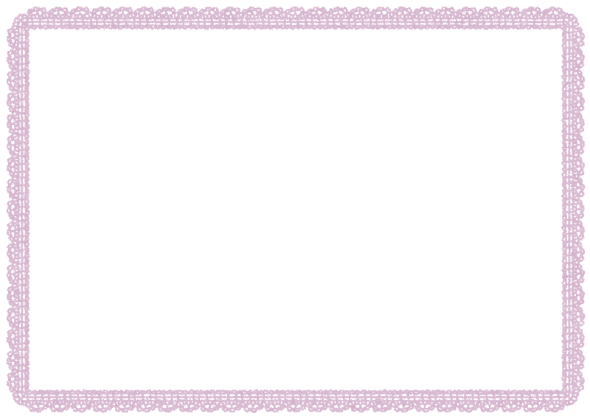

※をするにこのをにしてください。

　　　よりのがwebにされます。・・はされません。

**カード**



をされるに

　　　　　　　　　　　　　　　　　　　　　　　のみえるアート

１　は、られたスペースにします

　＊のは、いただけません。をしてください。ちみのでも、の作品はおりすることがあります。

　　などにれたも、もめたがであることがです。

　＊から、の・にがあったは、にをおいします。

（88（）がのとなります）

２　は、されます

　　にたえられるでのをおいします

　　＊これまでったケース

　　・をボールでしたため、ってしまった（をですることをおめします）

　　・のひもが、ガムテープではりけてあったため、にはがれてした（テープめはやめましょう）

　　・などが、のにしてあったため、にした（はがれやすい、れやすいものはきです）

３　は、にします

　＊にたえるなをください。（のきなどにれてをできればおいします）

４

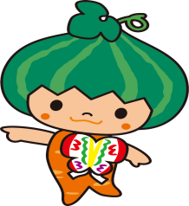　＊のひもものです、ビニールひもなどはせず、されることをしてください

　＊は、におまいかのののにります。